电商数仓（**2**业务数据采集平台）

(研发部)

版本：V5.0

# 第1章 电商业务简介

## 1.1 电商业务流程

电商的业务流程可以以一个普通用户的浏览足迹为例进行说明，用户点开电商首页开始浏览，可能会通过分类查询也可能通过全文搜索寻找自己中意的商品，这些商品无疑都是存储在后台的管理系统中的。

当用户寻找到自己中意的商品，可能会想要购买，将商品添加到购物车后发现需要登录，登录后对商品进行结算，这时候购物车的管理和商品订单信息的生成都会对业务数据库产生影响，会生成相应的订单数据和支付数据。

订单正式生成之后，还会对订单进行跟踪处理，直到订单全部完成。

电商的主要业务流程包括用户前台浏览商品时的商品详情的管理，用户商品加入购物车进行支付时用户个人中心&支付服务的管理，用户支付完成后订单后台服务的管理，这些流程涉及到了十几个甚至几十个业务数据表，甚至更多。

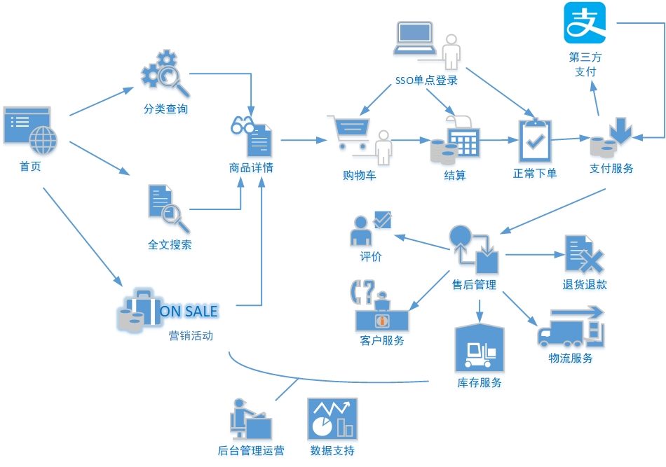

## 1.2 电商常识

### 1.2.1 SKU和SPU

 SKU=Stock Keeping Unit（库存量基本单位）。现在已经被引申为产品统一编号的简称，每种产品均对应有唯一的SKU号。

 SPU（Standard Product Unit）：是商品信息聚合的最小单位，是一组可复用、易检索的标准化信息集合。

例如：iPhoneX手机就是SPU。一台银色、128G内存的、支持联通网络的iPhoneX，就是SKU。

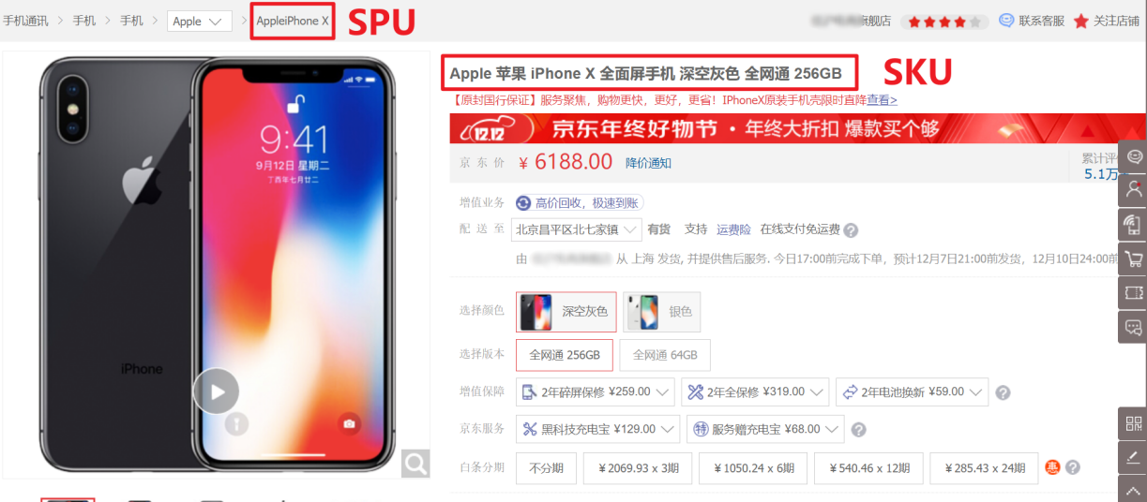

SPU表示一类商品。同一SPU的商品可以共用商品图片、海报、销售属性等。

### 1.2.2 平台属性和销售属性

**1.平台属性**

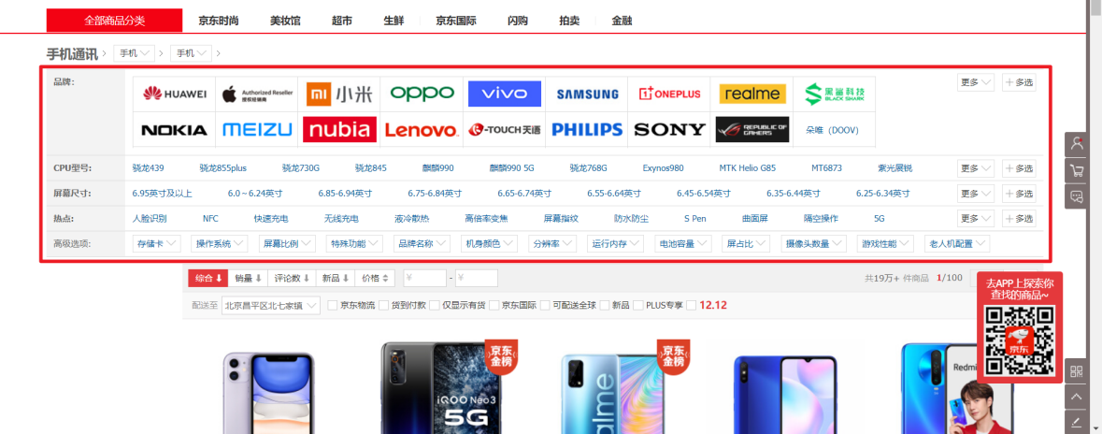

**2.销售属性**

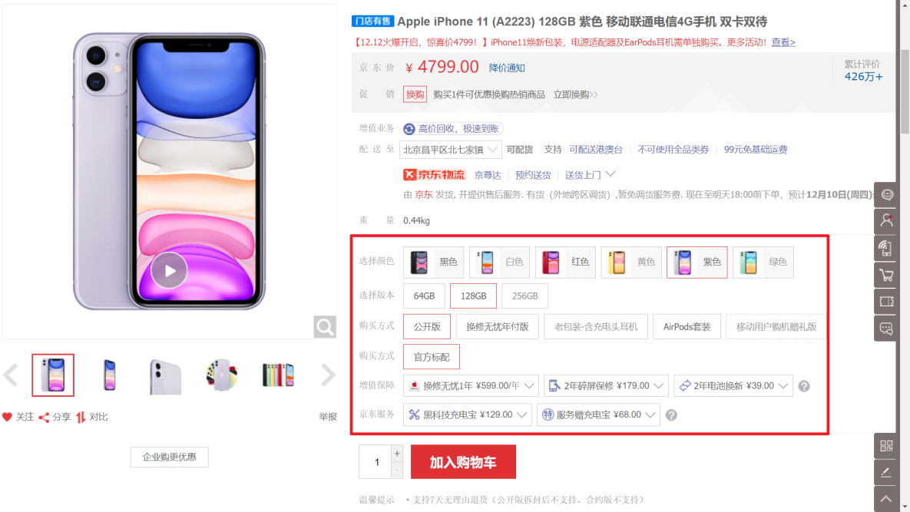

# 第2章 电商业务数据

## 2.1 电商系统表结构

以下为本电商数仓系统涉及到的业务数据表结构关系。这34个表以订单表、用户表、SKU商品表、活动表和优惠券表为中心，延伸出了优惠券领用表、支付流水表、活动订单表、订单详情表、订单状态表、商品评论表、编码字典表退单表、SPU商品表等，用户表提供用户的详细信息，支付流水表提供该订单的支付详情，订单详情表提供订单的商品数量等情况，商品表给订单详情表提供商品的详细信息。本次讲解以此34个表为例，实际项目中，业务数据库中表格远远不止这些。





### 2.1.1 活动信息表（activity_info）

|  |  |
| --- | --- |
| **字段名** | **字段说明** |
| **id** | 活动id |
| **activity_name** | 活动名称 |
| **activity_type** | 活动类型（1：满减，2：折扣） |
| **activity_desc** | 活动描述 |
| **start_time** | 开始时间 |
| **end_time** | 结束时间 |
| **create_time** | 创建时间 |

### 2.1.2 活动规则表（activity_rule）

|  |  |
| --- | --- |
| **id** | **编号** |
| **activity_id** | 活动ID |
| **activity_type** | 活动类型 |
| **condition_amount** | 满减金额 |
| **condition_num** | 满减件数 |
| **benefit_amount** | 优惠金额 |
| **benefit_discount** | 优惠折扣 |
| **benefit_level** | 优惠级别 |

### 2.1.3 活动商品关联表（activity_sku）

|  |  |
| --- | --- |
| **字段名** | **字段说明** |
| **id** | 编号 |
| **activity_id** | 活动id |
| **sku_id** | sku_id |
| **create_time** | 创建时间 |

### 2.1.4 平台属性表（base_attr_info）

|  |  |
| --- | --- |
| **字段名** | **字段说明** |
| **id** | 编号 |
| **attr_name** | 属性名称 |
| **category_id** | 分类id |
| **category_level** | 分类层级 |

### 2.1.5 平台属性值表（base_attr_value）

|  |  |
| --- | --- |
| **字段名** | **字段说明** |
| **id** | 编号 |
| **value_name** | 属性值名称 |
| **attr_id** | 属性id |

### 2.1.6 一级分类表（base_category1）

|  |  |
| --- | --- |
| **字段名** | **字段说明** |
| **id** | 编号 |
| **name** | 分类名称 |

### 2.1.7 二级分类表（base_category2）

|  |  |
| --- | --- |
| **字段名** | **字段说明** |
| **id** | 编号 |
| **name** | 二级分类名称 |
| **category1_id** | 一级分类编号 |

### 2.1.8 三级分类表（base_category3）

|  |  |
| --- | --- |
| **字段名** | **字段说明** |
| **id** | 编号 |
| **name** | 三级分类名称 |
| **category2_id** | 二级分类编号 |

### 2.1.9 字典表（base_dic）

|  |  |
| --- | --- |
| **字段名** | **字段说明** |
| **dic_code** | 编号 |
| **dic_name** | 编码名称 |
| **parent_code** | 父编号 |
| **create_time** | 创建日期 |
| **operate_time** | 修改日期 |

### 2.1.10 省份表（base_province）

|  |  |
| --- | --- |
| **字段名** | **字段说明** |
| **id** | id |
| **name** | 省名称 |
| **region_id** | 大区id |
| **area_code** | 行政区位码 |
| **iso_code** | 国际编码 |
| **iso_3166_2** | ISO3166编码 |

### 2.1.11 地区表（base_region）

|  |  |
| --- | --- |
| **字段名** | **字段说明** |
| **id** | 大区id |
| **region_name** | 大区名称 |

### 2.1.12 品牌表（base_trademark）

|  |  |
| --- | --- |
| **字段名** | **字段说明** |
| **id** | 编号 |
| **tm_name** | 属性值 |
| **logo_url** | 品牌logo的图片路径 |

### 2.1.13 购物车表（cart_info）

|  |  |
| --- | --- |
| **字段名** | **字段说明** |
| **id** | 编号 |
| **user_id** | 用户id |
| **sku_id** | skuid |
| **cart_price** | 放入购物车时价格 |
| **sku_num** | 数量 |
| **img_url** | 图片文件 |
| **sku_name** | sku名称 (冗余) |
| **is_checked** |  |
| **create_time** | 创建时间 |
| **operate_time** | 修改时间 |
| **is_ordered** | 是否已经下单 |
| **order_time** | 下单时间 |
| **source_type** | 来源类型 |
| **source_id** | 来源编号 |

### 2.1.14 评价表（comment_info）

|  |  |
| --- | --- |
| **字段名** | **字段说明** |
| **id** | 编号 |
| **user_id** | 用户id |
| **nick_name** | 用户昵称 |
| **head_img** |  |
| **sku_id** | skuid |
| **spu_id** | 商品id |
| **order_id** | 订单编号 |
| **appraise** | 评价 1 好评 2 中评 3 差评 |
| **comment_txt** | 评价内容 |
| **create_time** | 创建时间 |
| **operate_time** | 修改时间 |

### 2.1.15 优惠券信息表（coupon_info）

|  |  |
| --- | --- |
| **字段名** | **字段说明** |
| **id** | 购物券编号 |
| **coupon_name** | 购物券名称 |
| **coupon_type** | 购物券类型 1 现金券 2 折扣券 3 满减券 4 满件打折券 |
| **condition_amount** | 满额数（3） |
| **condition_num** | 满件数（4） |
| **activity_id** | 活动编号 |
| **benefit_amount** | 减金额（1 3） |
| **benefit_discount** | 折扣（2 4） |
| **create_time** | 创建时间 |
| **range_type** | 范围类型 1、商品(spuid) 2、品类(三级分类id) 3、品牌 |
| **limit_num** | 最多领用次数 |
| **taken_count** | 已领用次数 |
| **start_time** | 可以领取的开始日期 |
| **end_time** | 可以领取的结束日期 |
| **operate_time** | 修改时间 |
| **expire_time** | 过期时间 |
| **range_desc** | 范围描述 |

### 2.1.16 优惠券优惠范围表（coupon_range）

|  |  |
| --- | --- |
| **字段名** | **字段说明** |
| **id** | 购物券编号 |
| **coupon_id** | 优惠券id |
| **range_type** | 范围类型 1、商品(spuid) 2、品类(三级分类id) 3、品牌 |
| **range_id** |  |

### 2.1.17 优惠券领用表（coupon_use）

|  |  |
| --- | --- |
| **字段名** | **字段说明** |
| **id** | 编号 |
| **coupon_id** | 购物券ID |
| **user_id** | 用户ID |
| **order_id** | 订单ID |
| **coupon_status** | 购物券状态（1：未使用 2：已使用） |
| **get_time** | 获取时间 |
| **using_time** | 使用时间 |
| **used_time** | 支付时间 |
| **expire_time** | 过期时间 |

### 2.1.18 收藏表（favor_info）

|  |  |
| --- | --- |
| **字段名** | **字段说明** |
| **id** | 编号 |
| **user_id** | 用户名称 |
| **sku_id** | skuid |
| **spu_id** | 商品id |
| **is_cancel** | 是否已取消 0 正常 1 已取消 |
| **create_time** | 创建时间 |
| **cancel_time** | 修改时间 |

### 2.1.19 订单明细表（order_detail）

|  |  |
| --- | --- |
| **字段名** | **字段说明** |
| **id** | 编号 |
| **order_id** | 订单编号 |
| **sku_id** | sku_id |
| **sku_name** | sku名称（冗余) |
| **img_url** | 图片名称（冗余) |
| **order_price** | 购买价格(下单时sku价格） |
| **sku_num** | 购买个数 |
| **create_time** | 创建时间 |
| **source_type** | 来源类型 |
| **source_id** | 来源编号 |
| **split_total_amount** | 分摊总金额 |
| **split_activity_amount** | 分摊活动减免金额 |
| **split_coupon_amount** | 分摊优惠券减免金额 |

### 2.1.20 订单明细活动关联表（order_detail_activity）

|  |  |
| --- | --- |
| **字段名** | **字段说明** |
| **id** | 编号 |
| **order_id** | 订单id |
| **order_detail_id** | 订单明细id |
| **activity_id** | 活动ID |
| **activity_rule_id** | 活动规则 |
| **sku_id** | skuID |
| **create_time** | 获取时间 |

### 2.1.21 订单明细优惠券关联表（order_detail_coupon）

|  |  |
| --- | --- |
| **字段名** | **字段说明** |
| **id** | 编号 |
| **order_id** | 订单id |
| **order_detail_id** | 订单明细id |
| **coupon_id** | 购物券ID |
| **coupon_use_id** | 购物券领用id |
| **sku_id** | skuID |
| **create_time** | 获取时间 |

### 2.1.22 订单表(order_info）

|  |  |
| --- | --- |
| **字段名** | **字段说明** |
| **id** | 编号 |
| **consignee** | 收货人 |
| **consignee_tel** | 收件人电话 |
| **total_amount** | 总金额 |
| **order_status** | 订单状态 |
| **user_id** | 用户id |
| **payment_way** | 付款方式 |
| **delivery_address** | 送货地址 |
| **order_comment** | 订单备注 |
| **out_trade_no** | 订单交易编号（第三方支付用) |
| **trade_body** | 订单描述(第三方支付用) |
| **create_time** | 创建时间 |
| **operate_time** | 操作时间 |
| **expire_time** | 失效时间 |
| **process_status** | 进度状态 |
| **tracking_no** | 物流单编号 |
| **parent_order_id** | 父订单编号 |
| **img_url** | 图片路径 |
| **province_id** | 地区 |
| **activity_reduce_amount** | 促销金额 |
| **coupon_reduce_amount** | 优惠券 |
| **original_total_amount** | 原价金额 |
| **freight_fee** | 运费 |
| **freight_fee_reduce** | 运费减免 |
| **refundable_time** | 可退款日期（签收后30天） |

### 2.1.23 退单表（order_refund_info）

|  |  |
| --- | --- |
| **字段名** | **字段说明** |
| **id** | 编号 |
| **user_id** | 用户id |
| **order_id** | 订单id |
| **sku_id** | skuid |
| **refund_type** | 退款类型 |
| **refund_num** | 退货件数 |
| **refund_amount** | 退款金额 |
| **refund_reason_type** | 原因类型 |
| **refund_reason_txt** | 原因内容 |
| **refund_status** | 退款状态（0：待审批 1：已退款） |
| **create_time** | 创建时间 |

### 2.1.24 订单状态流水表（order_status_log）

|  |  |
| --- | --- |
| **字段名** | **字段说明** |
| **id** |  |
| **order_id** |  |
| **order_status** |  |
| **operate_time** |  |

### 2.1.25 支付表（payment_info）

|  |  |
| --- | --- |
| **字段名** | **字段说明** |
| **id** | 编号 |
| **out_trade_no** | 对外业务编号 |
| **order_id** | 订单编号 |
| **user_id** |  |
| **payment_type** | 支付类型（微信 支付宝） |
| **trade_no** | 交易编号 |
| **total_amount** | 支付金额 |
| **subject** | 交易内容 |
| **payment_status** | 支付状态 |
| **create_time** | 创建时间 |
| **callback_time** | 回调时间 |
| **callback_content** | 回调信息 |

### 2.1.26 退款表（refund_payment）

|  |  |
| --- | --- |
| **字段名** | **字段说明** |
| **id** | 编号 |
| **out_trade_no** | 对外业务编号 |
| **order_id** | 订单编号 |
| **sku_id** |  |
| **payment_type** | 支付类型（微信 支付宝） |
| **trade_no** | 交易编号 |
| **total_amount** | 退款金额 |
| **subject** | 交易内容 |
| **refund_status** | 退款状态 |
| **create_time** | 创建时间 |
| **callback_time** | 回调时间 |
| **callback_content** | 回调信息 |

### 2.1.27 SKU平台属性值表（sku_attr_value）

|  |  |
| --- | --- |
| **字段名** | **字段说明** |
| **id** | 编号 |
| **attr_id** | 属性id（冗余) |
| **value_id** | 属性值id |
| **sku_id** | skuid |
| **attr_name** | 属性名称 |
| **value_name** | 属性值名称 |

### 2.1.28 SKU信息表（sku_info）

|  |  |
| --- | --- |
| **字段名** | **字段说明** |
| **id** | 库存id(itemID) |
| **spu_id** | 商品id |
| **price** | 价格 |
| **sku_name** | sku名称 |
| **sku_desc** | 商品规格描述 |
| **weight** | 重量 |
| **tm_id** | 品牌(冗余) |
| **category3_id** | 三级分类id（冗余) |
| **sku_default_img** | 默认显示图片(冗余) |
| **is_sale** | 是否销售（1：是 0：否） |
| **create_time** | 创建时间 |

### 2.1.29 SKU销售属性表（sku_sale_attr_value）

|  |  |
| --- | --- |
| **字段名** | **字段说明** |
| **id** | id |
| **sku_id** | 库存单元id |
| **spu_id** | spu_id(冗余) |
| **sale_attr_value_id** | 销售属性值id |
| **sale_attr_id** |  |
| **sale_attr_name** |  |
| **sale_attr_value_name** |  |

### 2.1.30 SPU信息表（spu_info）

|  |  |
| --- | --- |
| **字段名** | **字段说明** |
| **id** | 商品id |
| **spu_name** | 商品名称 |
| **description** | 商品描述(后台简述） |
| **category3_id** | 三级分类id |
| **tm_id** | 品牌id |

### 2.1.31 SPU销售属性表（spu_sale_attr）

|  |  |
| --- | --- |
| **字段名** | **字段说明** |
| **id** | 编号(业务中无关联) |
| **spu_id** | 商品id |
| **base_sale_attr_id** | 销售属性id |
| **sale_attr_name** | 销售属性名称(冗余) |

### 2.1.32 SPU销售属性值表（spu_sale_attr_value）

|  |  |
| --- | --- |
| **字段名** | **字段说明** |
| **id** | 销售属性值编号 |
| **spu_id** | 商品id |
| **base_sale_attr_id** | 销售属性id |
| **sale_attr_value_name** | 销售属性值名称 |
| **sale_attr_name** | 销售属性名称(冗余) |

### 2.1.33 用户地址表（user_address）

|  |  |
| --- | --- |
| **字段名** | **字段说明** |
| **id** | 编号 |
| **user_id** | 用户id |
| **province_id** | 省份id |
| **user_address** | 用户地址 |
| **consignee** | 收件人 |
| **phone_num** | 联系方式 |
| **is_default** | 是否是默认 |

### 2.1.34 用户信息表（user_info）

|  |  |
| --- | --- |
| **字段名** | **字段说明** |
| **id** | 编号 |
| **login_name** | 用户名称 |
| **nick_name** | 用户昵称 |
| **passwd** | 用户密码 |
| **name** | 用户姓名 |
| **phone_num** | 手机号 |
| **email** | 邮箱 |
| **head_img** | 头像 |
| **user_level** | 用户级别 |
| **birthday** | 用户生日 |
| **gender** | 性别 M男,F女 |
| **create_time** | 创建时间 |
| **operate_time** | 修改时间 |
| **status** | 状态 |

## 2.2 模拟生成业务数据

### 2.2.1 MySQL安装

**1）安装包准备**

**（1）卸载自带的Mysql-libs（如果之前安装过mysql，要全都卸载掉）**

[atguigu@hadoop102 software]$ rpm -qa | grep -i -E mysql\|mariadb | xargs -n1 sudo rpm -e --nodeps

**（2）将安装包和JDBC驱动上传到/opt/software，共计6个**

01_mysql-community-common-5.7.16-1.el7.x86_64.rpm

02_mysql-community-libs-5.7.16-1.el7.x86_64.rpm

03_mysql-community-libs-compat-5.7.16-1.el7.x86_64.rpm

04_mysql-community-client-5.7.16-1.el7.x86_64.rpm

05_mysql-community-server-5.7.16-1.el7.x86_64.rpm

mysql-connector-java-5.1.27-bin.jar

**2）安装MySQL**

**（1）安装mysql依赖**

[atguigu@hadoop102 software]$ sudo rpm -ivh 01_mysql-community-common-5.7.16-1.el7.x86_64.rpm

[atguigu@hadoop102 software]$ sudo rpm -ivh 02_mysql-community-libs-5.7.16-1.el7.x86_64.rpm

[atguigu@hadoop102 software]$ sudo rpm -ivh 03_mysql-community-libs-compat-5.7.16-1.el7.x86_64.rpm

**（2）安装mysql-client**

[atguigu@hadoop102 software]$ sudo rpm -ivh 04_mysql-community-client-5.7.16-1.el7.x86_64.rpm

**（3）安装mysql-server**

[atguigu@hadoop102 software]$ sudo rpm -ivh 05_mysql-community-server-5.7.16-1.el7.x86_64.rpm

**（4）启动mysql**

[atguigu@hadoop102 software]$ sudo systemctl start mysqld

**（5）查看mysql密码**

[atguigu@hadoop102 software]$ sudo cat /var/log/mysqld.log | grep password

**3）配置MySQL**

配置只要是root用户+密码，在任何主机上都能登录MySQL数据库。

**（1）用刚刚查到的密码进入mysql（如果报错，给密码加单引号）**

[atguigu@hadoop102 software]$ mysql -uroot -p 'password'

**（2）设置复杂密码(由于mysql密码策略，此密码必须足够复杂)**

mysql> set password=password("Qs23=zs32");

**（3）更改mysql密码策略**

mysql> set global validate_password_length=4;

mysql> set global validate_password_policy=0;

**（4）设置简单好记的密码**

mysql> set password=password("000000");

**（5）进入msyql库**

mysql> use mysql

**（6）查询user表**

mysql> select user, host from user;

**（7）修改user表，把Host表内容修改为%**

mysql> update user set host="%" where user="root";

**（8）刷新**

mysql> flush privileges;

**（9）退出**

mysql> quit;

### 2.2.2 业务数据生成

**1）连接MySQL**

通过MySQL可视化客户端连接数据库。

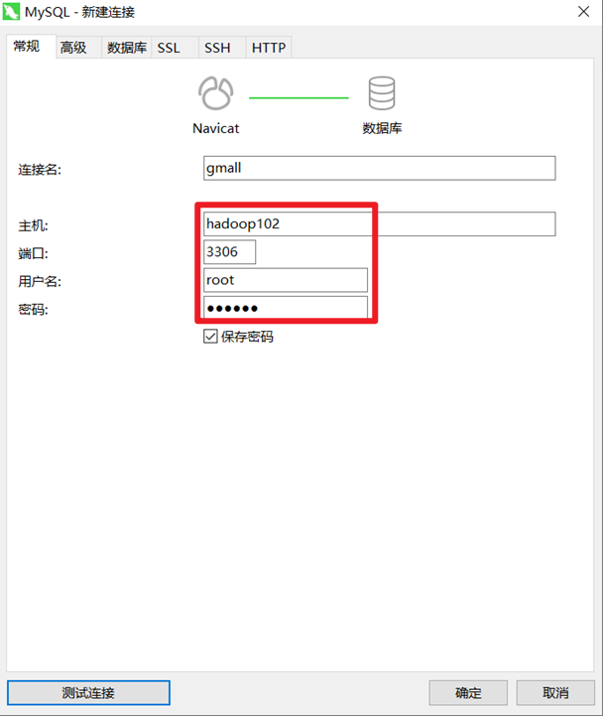

**2）建表语句**

（1）通过SQLyog创建数据库

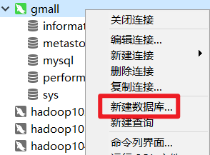

（2）设置数据库名称为**gmall**，编码为**utf-8**，**排序规则**为utf8_general_ci

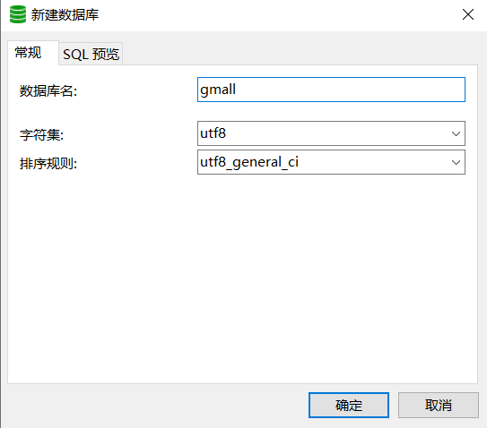

（3）导入数据库结构脚本（**gmall.sql**）

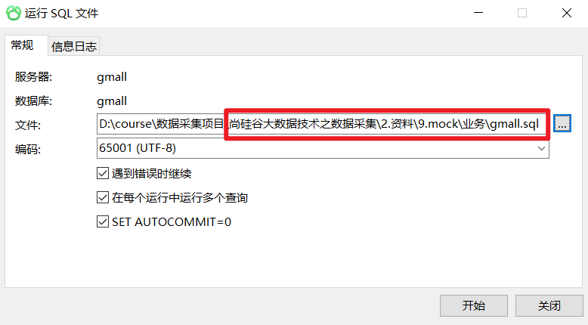

注意：完成后，要记得右键，刷新一下对象浏览器，就可以看见数据库中的表了。

**3）生成业务数据**

（1）在hadoop102的/opt/module/目录下创建db_log文件夹

[atguigu@hadoop102 module]$ mkdir db_log/

（2）把gmall2020-mock-db-2021-11-14.jar和application.properties上传到hadoop102的/opt/module/db_log路径上。

（3）根据需求修改application.properties相关配置

logging.level.root=info

spring.datasource.driver-class-name=com.mysql.jdbc.Driver

spring.datasource.url=jdbc:mysql://hadoop102:3306/gmall?useUnicode=true&characterEncoding=utf-8&useSSL=false&serverTimezone=GMT%2B8

spring.datasource.username=root

spring.datasource.password=000000

logging.pattern.console=%m%n

mybatis-plus.global-config.db-config.field-strategy=not_null

mybatis.mapperLocations=classpath:mapper/*.xml

#业务日期

mock.date=2020-06-14

#是否重置，首日须设置为1

mock.clear=1

#是否重置用户，首日须设置为1

mock.clear.user=1

#生成新用户数量

mock.user.count=200

#男性比例

mock.user.male-rate=20

#用户数据变化概率

mock.user.update-rate:20

#收藏取消比例

mock.favor.cancel-rate=10

#收藏数量

mock.favor.count=100

#每个用户添加购物车的概率

mock.cart.user-rate=10

#每次每个用户最多添加多少种商品进购物车

mock.cart.max-sku-count=8

#每个商品最多买几个

mock.cart.max-sku-num=3

#购物车来源 用户查询，商品推广，智能推荐, 促销活动

mock.cart.source-type-rate=60:20:10:10

#用户下单比例

mock.order.user-rate=30

#用户从购物中购买商品比例

mock.order.sku-rate=50

#是否参加活动

mock.order.join-activity=1

#是否使用购物券

mock.order.use-coupon=1

#购物券领取人数

mock.coupon.user-count=100

#支付比例

mock.payment.rate=70

#支付方式 支付宝：微信 ：银联

mock.payment.payment-type=30:60:10

#评价比例 好：中：差：自动

mock.comment.appraise-rate=30:10:10:50

#退款原因比例：质量问题 商品描述与实际描述不一致 缺货 号码不合适 拍错 不想买了 其他

mock.refund.reason-rate=30:10:20:5:15:5:5

logging.level.com.atguigu.gmall2020.mock.db.mapper=debug

（4）并在该目录下执行，如下命令，生成2020-06-14日期数据：

[atguigu@hadoop102 db_log]$ java -jar gmall2020-mock-db-2021-11-14.jar

（5）查看gmall数据库，观察是否有2020-06-14的数据出现

### 2.2.3 业务数据梳理工具

可借助EZDML这款数据库设计工具，来辅助我们梳理复杂的业务表关系。

**1）下载地址**

<http://www.ezdml.com/download_cn.html>

**2）使用说明**

**（1）新建模型**

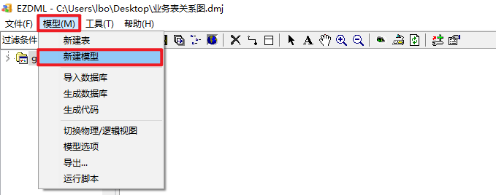

**（2）命名模型**

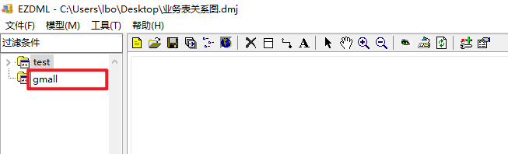

**（3）点击图标，选中模型**

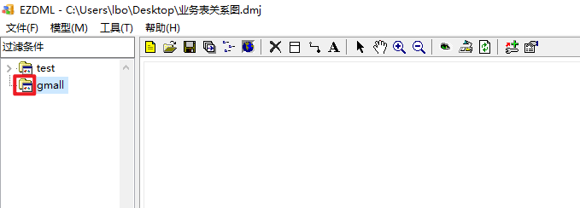

**（4）导入数据库**

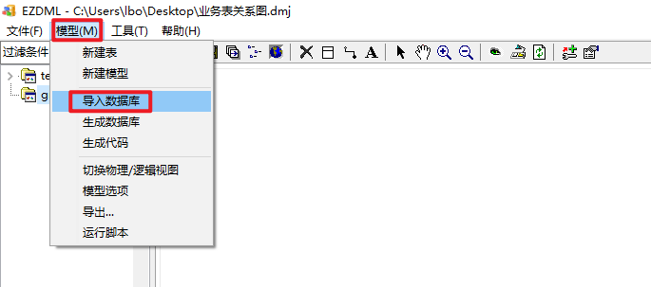

**（5）配置数据库连接**

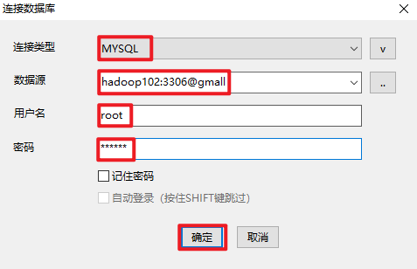

**（6）选择导入的表（标注红点的表不需要导入）**

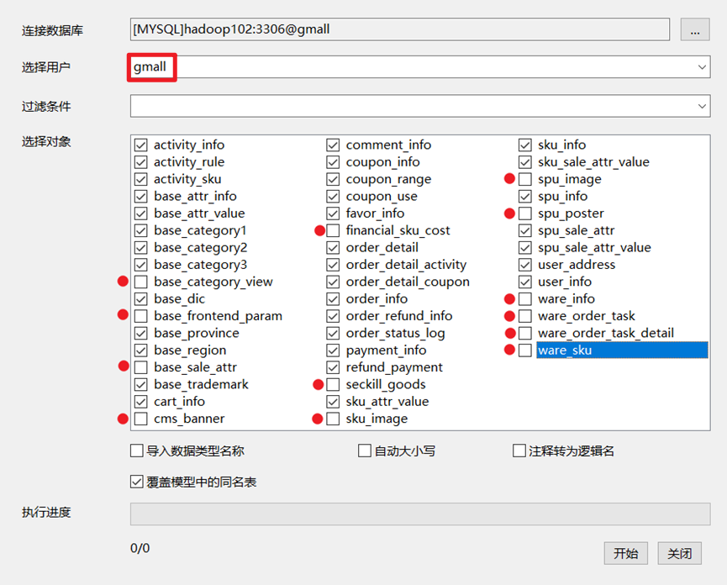

**（7）建立表关系**

第一步：点击选中主表（主键所在的表）

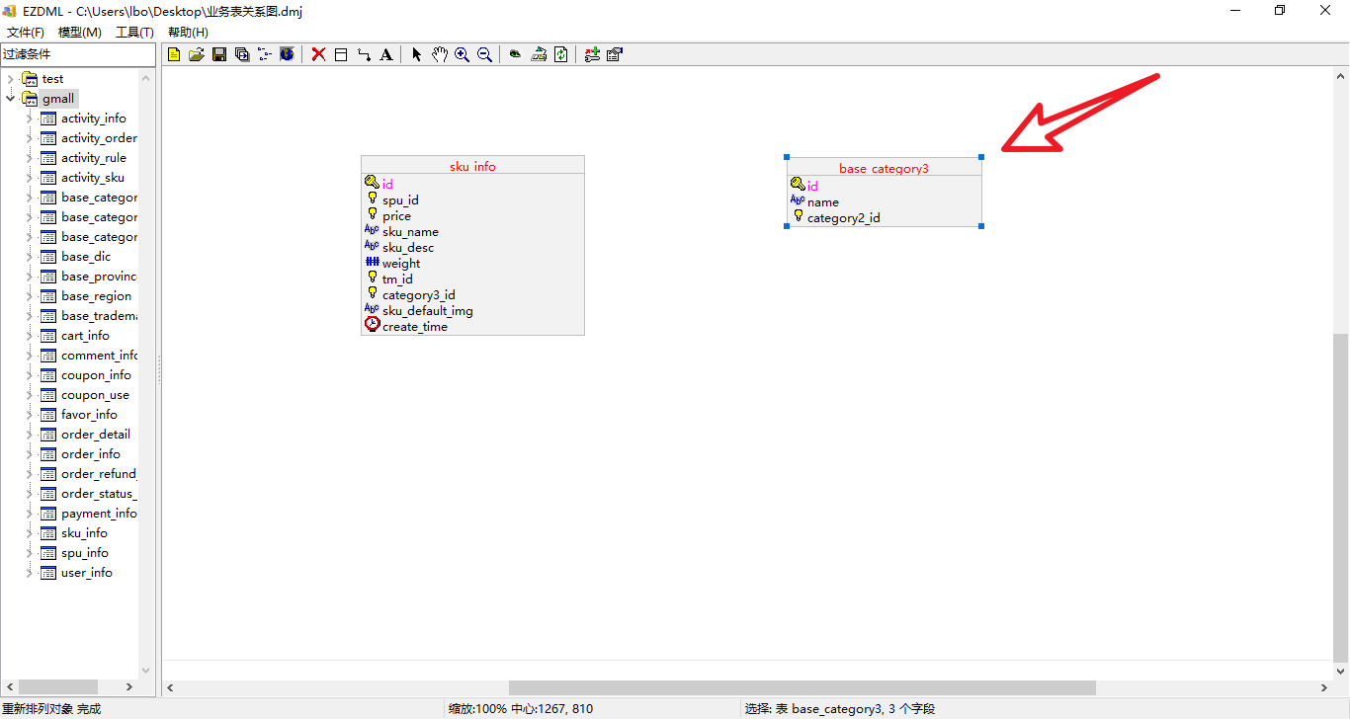

第二步：点击连接按钮

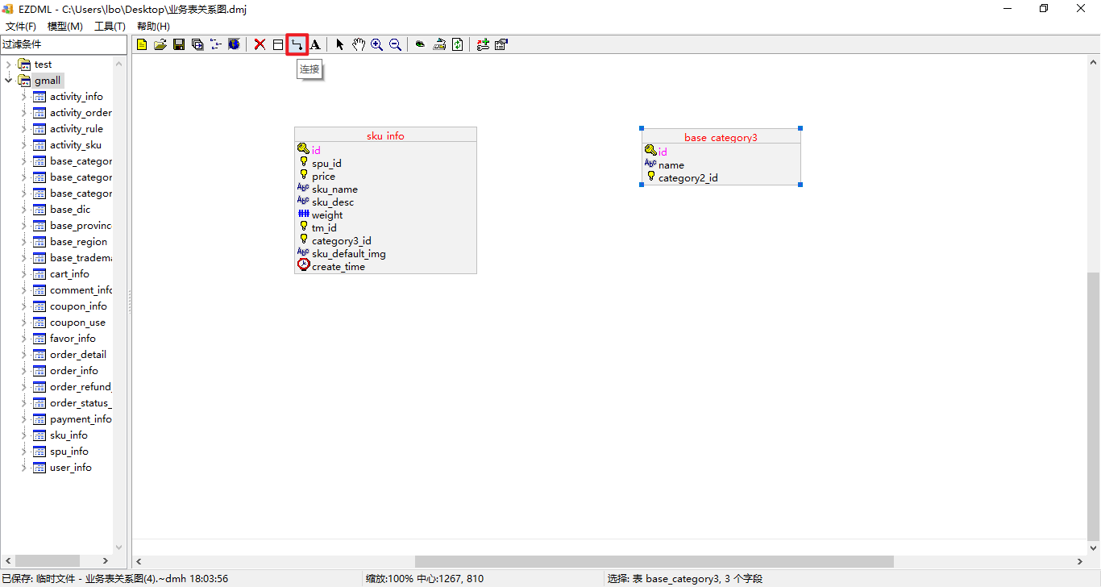

第三步：点击从表，配置连接条件

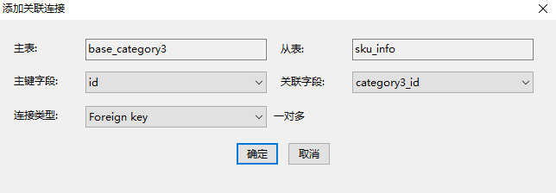

第四步：效果展示

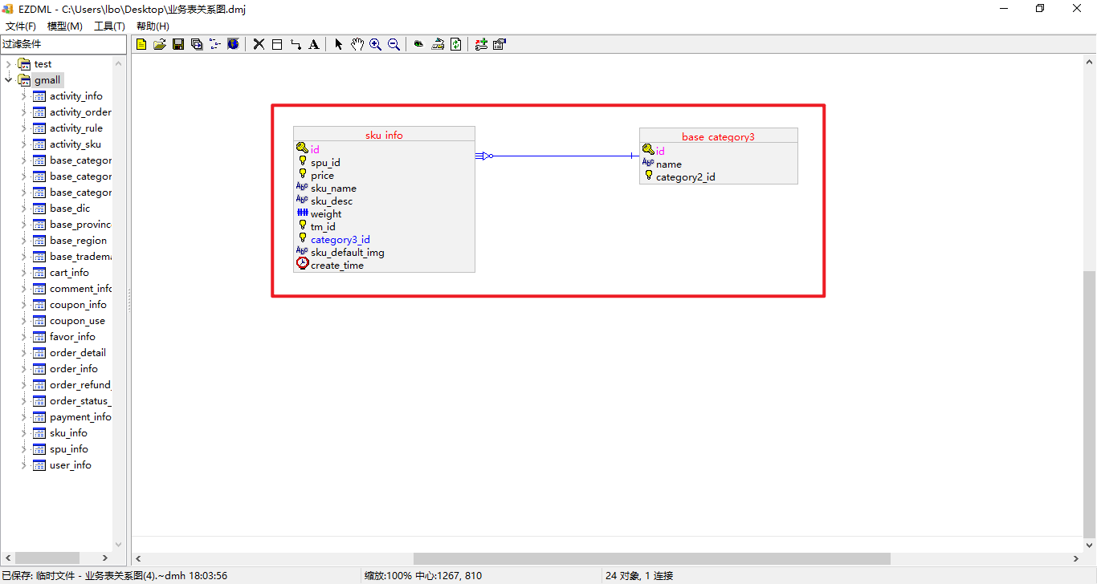

**3）使用技巧**

**（1）缩略图**

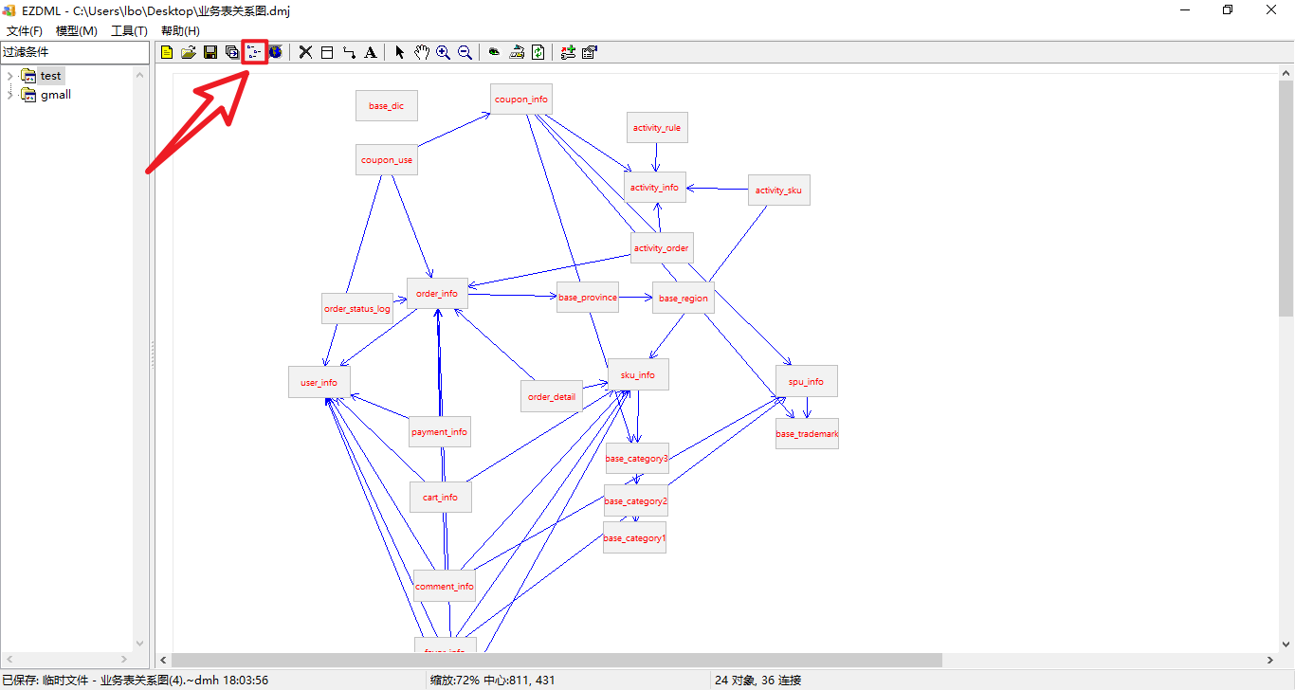

**（2）热键**

按住shift键，用鼠标点击表，进行多选，可实现批量移动

按住ctrl键，用鼠标圈选表，也可进行多选，实现批量移动

# 第3章 业务数据采集模块

## 3.1 业务数据同步概述

### 3.1.1 数据同步策略概述

业务数据是数据仓库的重要数据来源，我们需要每日定时从业务数据库中抽取数据，传输到数据仓库中，之后再对数据进行分析统计。

为保证统计结果的正确性，需要保证数据仓库中的数据与业务数据库是同步的，离线数仓的计算周期通常为天，所以数据同步周期也通常为天，即每天同步一次即可。

数据的同步策略有**全量同步**和**增量同步**。

**全量同步**，就是每天都将业务数据库中的全部数据同步一份到数据仓库，这是保证两侧数据同步的最简单的方式。



**增量同步**，就是每天只将业务数据中的新增及变化数据同步到数据仓库。采用每日增量同步的表，通常需要在首日先进行一次全量同步。



### 3.1.2 数据同步策略选择

两种策略都能保证数据仓库和业务数据库的数据同步，那应该如何选择呢？下面对两种策略进行简要对比。

|  |  |  |
| --- | --- | --- |
| **同步策略** | **优点** | **缺点** |
| **全量同步** | 逻辑简单 | 在某些情况下效率较低。例如某张表数据量较大，但是每天数据的变化比例很低，若对其采用每日全量同步，则会重复同步和存储大量相同的数据。 |
| **增量同步** | 效率高，无需同步和存储重复数据 | 逻辑复杂，需要将每日的新增及变化数据同原来的数据进行整合，才能使用 |

根据上述对比，可以得出以下结论：

若业务表数据量比较大，且每天数据变化的比例比较低，这时应采用增量同步，否则可采用全量同步。

下图为各表同步策略：



注：由于后续数仓建模需要，cart_info需进行全量同步和增量同步，此处暂不解释，后续章节会作出解释。

### 3.1.3 数据同步工具概述

数据同步工具种类繁多，大致可分为两类，一类是以DataX、Sqoop为代表的基于Select查询的离线、批量同步工具，另一类是以Maxwell、Canal为代表的基于数据库数据变更日志（例如MySQL的binlog，其会实时记录所有的insert、update以及delete操作）的实时流式同步工具。

全量同步通常使用DataX、Sqoop等基于查询的离线同步工具。而增量同步既可以使用DataX、Sqoop等工具，也可使用Maxwell、Canal等工具，下面对增量同步不同方案进行简要对比。

|  |  |  |
| --- | --- | --- |
| **增量同步方案** | **DataX/Sqoop** | **Maxwell/Canal** |
| **对数据库的要求** | 原理是基于查询，故若想通过select查询获取新增及变化数据，就要求数据表中存在create_time、update_time等字段，然后根据这些字段获取变更数据。 | 要求数据库记录变更操作，例如MySQL需开启binlog。 |
| **数据的中间状态** | 由于是离线批量同步，故若一条数据在一天中变化多次，该方案只能获取最后一个状态，中间状态无法获取。 | 由于是实时获取所有的数据变更操作，所以可以获取变更数据的所有中间状态。 |

本项目中，全量同步采用DataX，增量同步采用Maxwell。

### 3.1.4 数据同步工具部署

**1）DataX**



**2）Maxwell**



## 3.2 全量表数据同步

### 3.2.1 数据通道

全量表数据由DataX从MySQL业务数据库直接同步到HDFS，具体数据流向如下图所示。



### 3.2.2 DataX配置文件

我们需要为每张全量表编写一个DataX的json配置文件，此处以activity_info为例，配置文件内容如下：

{

"job": {

"content": [

{

"reader": {

"name": "mysqlreader",

"parameter": {

"column": [

"id",

"activity_name",

"activity_type",

"activity_desc",

"start_time",

"end_time",

"create_time"

],

"connection": [

{

"jdbcUrl": [

"jdbc:mysql://hadoop102:3306/gmall"

],

"table": [

"activity_info"

]

}

],

"password": "000000",

"splitPk": "",

"username": "root"

}

},

"writer": {

"name": "hdfswriter",

"parameter": {

"column": [

{

"name": "id",

"type": "bigint"

},

{

"name": "activity_name",

"type": "string"

},

{

"name": "activity_type",

"type": "string"

},

{

"name": "activity_desc",

"type": "string"

},

{

"name": "start_time",

"type": "string"

},

{

"name": "end_time",

"type": "string"

},

{

"name": "create_time",

"type": "string"

}

],

"compress": "gzip",

"defaultFS": "hdfs://hadoop102:8020",

"fieldDelimiter": "\t",

"fileName": "activity_info",

"fileType": "text",

"path": "**${targetdir}**",

"writeMode": "append"

}

}

}

],

"setting": {

"speed": {

"channel": 1

}

}

}

}

注：由于目标路径包含一层日期，用于对不同天的数据加以区分，故path参数并未写死，需在提交任务时通过参数动态传入，参数名称为**targetdir**。

### 3.2.3 DataX配置文件生成脚本

方便起见，此处提供了DataX配置文件批量生成脚本，脚本内容及使用方式如下。

**1）在~/bin目录下创建gen_import_config.py脚本**

[atguigu@hadoop102 bin]$ vim ~/bin/gen_import_config.py

脚本内容如下

# coding=utf-8

import json

import getopt

import os

import sys

import MySQLdb

#MySQL相关配置，需根据实际情况作出修改

mysql_host = "hadoop102"

mysql_port = "3306"

mysql_user = "root"

mysql_passwd = "000000"

#HDFS NameNode相关配置，需根据实际情况作出修改

hdfs_nn_host = "hadoop102"

hdfs_nn_port = "8020"

#生成配置文件的目标路径，可根据实际情况作出修改

output_path = "/opt/module/datax/job/import"

def get_connection():

return MySQLdb.connect(host=mysql_host, port=int(mysql_port), user=mysql_user, passwd=mysql_passwd)

def get_mysql_meta(database, table):

connection = get_connection()

cursor = connection.cursor()

sql = "SELECT COLUMN_NAME,DATA_TYPE from information_schema.COLUMNS WHERE TABLE_SCHEMA=%s AND TABLE_NAME=%s ORDER BY ORDINAL_POSITION"

cursor.execute(sql, [database, table])

fetchall = cursor.fetchall()

cursor.close()

connection.close()

return fetchall

def get_mysql_columns(database, table):

return map(lambda x: x[0], get_mysql_meta(database, table))

def get_hive_columns(database, table):

def type_mapping(mysql_type):

mappings = {

"bigint": "bigint",

"int": "bigint",

"smallint": "bigint",

"tinyint": "bigint",

"decimal": "string",

"double": "double",

"float": "float",

"binary": "string",

"char": "string",

"varchar": "string",

"datetime": "string",

"time": "string",

"timestamp": "string",

"date": "string",

"text": "string"

}

return mappings[mysql_type]

meta = get_mysql_meta(database, table)

return map(lambda x: {"name": x[0], "type": type_mapping(x[1].lower())}, meta)

def generate_json(source_database, source_table):

job = {

"job": {

"setting": {

"speed": {

"channel": 3

},

"errorLimit": {

"record": 0,

"percentage": 0.02

}

},

"content": [{

"reader": {

"name": "mysqlreader",

"parameter": {

"username": mysql_user,

"password": mysql_passwd,

"column": get_mysql_columns(source_database, source_table),

"splitPk": "",

"connection": [{

"table": [source_table],

"jdbcUrl": ["jdbc:mysql://" + mysql_host + ":" + mysql_port + "/" + source_database]

}]

}

},

"writer": {

"name": "hdfswriter",

"parameter": {

"defaultFS": "hdfs://" + hdfs_nn_host + ":" + hdfs_nn_port,

"fileType": "text",

"path": "${targetdir}",

"fileName": source_table,

"column": get_hive_columns(source_database, source_table),

"writeMode": "append",

"fieldDelimiter": "\t",

"compress": "gzip"

}

}

}]

}

}

if not os.path.exists(output_path):

os.makedirs(output_path)

with open(os.path.join(output_path, ".".join([source_database, source_table, "json"])), "w") as f:

json.dump(job, f)

def main(args):

source_database = ""

source_table = ""

options, arguments = getopt.getopt(args, '-d:-t:', ['sourcedb=', 'sourcetbl='])

for opt_name, opt_value in options:

if opt_name in ('-d', '--sourcedb'):

source_database = opt_value

if opt_name in ('-t', '--sourcetbl'):

source_table = opt_value

generate_json(source_database, source_table)

if __name__ == '__main__':

main(sys.argv[1:])

**注：**

**（1）安装Python Mysql驱动**

**由于需要使用Python访问Mysql数据库，故需安装驱动，命令如下：**

[atguigu@hadoop102 bin]$ sudo yum install -y MySQL-python

**（2）脚本使用说明**

python gen_import_config.py **-d** database **-t** table

通过-d传入数据库名，-t传入表名，执行上述命令即可生成该表的DataX同步配置文件。

**2）在~/bin目录下创建gen_import_config.sh脚本**

[atguigu@hadoop102 bin]$ vim ~/bin/gen_import_config.sh

脚本内容如下

#!/bin/bash

python ~/bin/gen_import_config.py -d gmall -t activity_info

python ~/bin/gen_import_config.py -d gmall -t activity_rule

python ~/bin/gen_import_config.py -d gmall -t base_category1

python ~/bin/gen_import_config.py -d gmall -t base_category2

python ~/bin/gen_import_config.py -d gmall -t base_category3

python ~/bin/gen_import_config.py -d gmall -t base_dic

python ~/bin/gen_import_config.py -d gmall -t base_province

python ~/bin/gen_import_config.py -d gmall -t base_region

python ~/bin/gen_import_config.py -d gmall -t base_trademark

python ~/bin/gen_import_config.py -d gmall -t cart_info

python ~/bin/gen_import_config.py -d gmall -t coupon_info

python ~/bin/gen_import_config.py -d gmall -t sku_attr_value

python ~/bin/gen_import_config.py -d gmall -t sku_info

python ~/bin/gen_import_config.py -d gmall -t sku_sale_attr_value

python ~/bin/gen_import_config.py -d gmall -t spu_info

**3）为gen_import_config.sh脚本增加执行权限**

[atguigu@hadoop102 bin]$ chmod +x ~/bin/gen_import_config.sh

**4）执行gen_import_config.sh脚本，生成配置文件**

[atguigu@hadoop102 bin]$ gen_import_config.sh

**5）观察生成的配置文件**

[atguigu@hadoop102 bin]$ ll /opt/module/datax/job/import/

总用量 60

-rw-rw-r-- 1 atguigu atguigu 957 10月 15 22:17 gmall.activity_info.json

-rw-rw-r-- 1 atguigu atguigu 1049 10月 15 22:17 gmall.activity_rule.json

-rw-rw-r-- 1 atguigu atguigu 651 10月 15 22:17 gmall.base_category1.json

-rw-rw-r-- 1 atguigu atguigu 711 10月 15 22:17 gmall.base_category2.json

-rw-rw-r-- 1 atguigu atguigu 711 10月 15 22:17 gmall.base_category3.json

-rw-rw-r-- 1 atguigu atguigu 835 10月 15 22:17 gmall.base_dic.json

-rw-rw-r-- 1 atguigu atguigu 865 10月 15 22:17 gmall.base_province.json

-rw-rw-r-- 1 atguigu atguigu 659 10月 15 22:17 gmall.base_region.json

-rw-rw-r-- 1 atguigu atguigu 709 10月 15 22:17 gmall.base_trademark.json

-rw-rw-r-- 1 atguigu atguigu 1301 10月 15 22:17 gmall.cart_info.json

-rw-rw-r-- 1 atguigu atguigu 1545 10月 15 22:17 gmall.coupon_info.json

-rw-rw-r-- 1 atguigu atguigu 867 10月 15 22:17 gmall.sku_attr_value.json

-rw-rw-r-- 1 atguigu atguigu 1121 10月 15 22:17 gmall.sku_info.json

-rw-rw-r-- 1 atguigu atguigu 985 10月 15 22:17 gmall.sku_sale_attr_value.json

-rw-rw-r-- 1 atguigu atguigu 811 10月 15 22:17 gmall.spu_info.json

### 3.2.4 测试生成的DataX配置文件

以activity_info为例，测试用脚本生成的配置文件是否可用。

**1）创建目标路径**

由于DataX同步任务要求目标路径提前存在，故需手动创建路径，当前activity_info表的目标路径应为/origin_data/gmall/db/activity_info_full/2020-06-14。

[atguigu@hadoop102 bin]$ hadoop fs -mkdir /origin_data/gmall/db/activity_info_full/2020-06-14

**2）执行DataX同步命令**

[atguigu@hadoop102 bin]$ python /opt/module/datax/bin/datax.py -p"-Dtargetdir=/origin_data/gmall/db/activity_info_full/2020-06-14" /opt/module/datax/job/import/gmall.activity_info.json

**3）观察同步结果**

观察HFDS目标路径是否出现数据。

### 3.2.5 全量表数据同步脚本

为方便使用以及后续的任务调度，此处编写一个全量表数据同步脚本。

**1）在~/bin目录创建mysql_to_hdfs_full.sh**

[atguigu@hadoop102 bin]$ vim ~/bin/mysql_to_hdfs_full.sh

脚本内容如下

#!/bin/bash

DATAX_HOME=/opt/module/datax

# 如果传入日期则do_date等于传入的日期，否则等于前一天日期

if [ -n "$2" ] ;then

do_date=$2

else

do_date=`date -d "-1 day" +%F`

fi

#处理目标路径，此处的处理逻辑是，如果目标路径不存在，则创建；若存在，则清空，目的是保证同步任务可重复执行

handle_targetdir() {

hadoop fs -test -e $1

if [[ $? -eq 1 ]]; then

echo "路径$1不存在，正在创建......"

hadoop fs -mkdir -p $1

else

echo "路径$1已经存在"

fs_count=$(hadoop fs -count $1)

content_size=$(echo $fs_count | awk '{print $3}')

if [[ $content_size -eq 0 ]]; then

echo "路径$1为空"

else

echo "路径$1不为空，正在清空......"

hadoop fs -rm -r -f $1/*

fi

fi

}

#数据同步

import_data() {

datax_config=$1

target_dir=$2

handle_targetdir $target_dir

python $DATAX_HOME/bin/datax.py -p"-Dtargetdir=$target_dir" $datax_config

}

case $1 in

"activity_info")

import_data /opt/module/datax/job/import/gmall.activity_info.json /origin_data/gmall/db/activity_info_full/$do_date

;;

"activity_rule")

import_data /opt/module/datax/job/import/gmall.activity_rule.json /origin_data/gmall/db/activity_rule_full/$do_date

;;

"base_category1")

import_data /opt/module/datax/job/import/gmall.base_category1.json /origin_data/gmall/db/base_category1_full/$do_date

;;

"base_category2")

import_data /opt/module/datax/job/import/gmall.base_category2.json /origin_data/gmall/db/base_category2_full/$do_date

;;

"base_category3")

import_data /opt/module/datax/job/import/gmall.base_category3.json /origin_data/gmall/db/base_category3_full/$do_date

;;

"base_dic")

import_data /opt/module/datax/job/import/gmall.base_dic.json /origin_data/gmall/db/base_dic_full/$do_date

;;

"base_province")

import_data /opt/module/datax/job/import/gmall.base_province.json /origin_data/gmall/db/base_province_full/$do_date

;;

"base_region")

import_data /opt/module/datax/job/import/gmall.base_region.json /origin_data/gmall/db/base_region_full/$do_date

;;

"base_trademark")

import_data /opt/module/datax/job/import/gmall.base_trademark.json /origin_data/gmall/db/base_trademark_full/$do_date

;;

"cart_info")

import_data /opt/module/datax/job/import/gmall.cart_info.json /origin_data/gmall/db/cart_info_full/$do_date

;;

"coupon_info")

import_data /opt/module/datax/job/import/gmall.coupon_info.json /origin_data/gmall/db/coupon_info_full/$do_date

;;

"sku_attr_value")

import_data /opt/module/datax/job/import/gmall.sku_attr_value.json /origin_data/gmall/db/sku_attr_value_full/$do_date

;;

"sku_info")

import_data /opt/module/datax/job/import/gmall.sku_info.json /origin_data/gmall/db/sku_info_full/$do_date

;;

"sku_sale_attr_value")

import_data /opt/module/datax/job/import/gmall.sku_sale_attr_value.json /origin_data/gmall/db/sku_sale_attr_value_full/$do_date

;;

"spu_info")

import_data /opt/module/datax/job/import/gmall.spu_info.json /origin_data/gmall/db/spu_info_full/$do_date

;;

"all")

import_data /opt/module/datax/job/import/gmall.activity_info.json /origin_data/gmall/db/activity_info_full/$do_date

import_data /opt/module/datax/job/import/gmall.activity_rule.json /origin_data/gmall/db/activity_rule_full/$do_date

import_data /opt/module/datax/job/import/gmall.base_category1.json /origin_data/gmall/db/base_category1_full/$do_date

import_data /opt/module/datax/job/import/gmall.base_category2.json /origin_data/gmall/db/base_category2_full/$do_date

import_data /opt/module/datax/job/import/gmall.base_category3.json /origin_data/gmall/db/base_category3_full/$do_date

import_data /opt/module/datax/job/import/gmall.base_dic.json /origin_data/gmall/db/base_dic_full/$do_date

import_data /opt/module/datax/job/import/gmall.base_province.json /origin_data/gmall/db/base_province_full/$do_date

import_data /opt/module/datax/job/import/gmall.base_region.json /origin_data/gmall/db/base_region_full/$do_date

import_data /opt/module/datax/job/import/gmall.base_trademark.json /origin_data/gmall/db/base_trademark_full/$do_date

import_data /opt/module/datax/job/import/gmall.cart_info.json /origin_data/gmall/db/cart_info_full/$do_date

import_data /opt/module/datax/job/import/gmall.coupon_info.json /origin_data/gmall/db/coupon_info_full/$do_date

import_data /opt/module/datax/job/import/gmall.sku_attr_value.json /origin_data/gmall/db/sku_attr_value_full/$do_date

import_data /opt/module/datax/job/import/gmall.sku_info.json /origin_data/gmall/db/sku_info_full/$do_date

import_data /opt/module/datax/job/import/gmall.sku_sale_attr_value.json /origin_data/gmall/db/sku_sale_attr_value_full/$do_date

import_data /opt/module/datax/job/import/gmall.spu_info.json /origin_data/gmall/db/spu_info_full/$do_date

;;

esac

**2）为mysql_to_hdfs_full.sh增加执行权限**

[atguigu@hadoop102 bin]$ chmod +x ~/bin/mysql_to_hdfs_full.sh

**3）测试同步脚本**

[atguigu@hadoop102 bin]$ mysql_to_hdfs_full.sh all 2020-06-14

**4）检查同步结果**

查看HDFS目表路径是否出现全量表数据，全量表共15张。

### 3.2.6 全量表同步总结

全量表同步逻辑比较简单，只需每日执行全量表数据同步脚本mysql_to_hdfs_full.sh即可。

## 3.3 增量表数据同步

### 3.3.1 数据通道



### 3.3.2 Maxwell配置

按照规划，有cart_info、comment_info等共计13张表需进行增量同步，默认情况下，Maxwell会同步binlog中的所有表的数据变更记录，因此我们需要对Maxwell进行配置，另其只同步这特定的13张表。

另外，为方便下游使用数据，还需对Maxwell进行配置，另其将不同表的数据发往不同的Kafka Topic。Maxwell最终配置如下：

**1）修改Maxwell配置文件config.properties**

[atguigu@hadoop102 maxwell]$ vim /opt/module/maxwell/config.properties

**2）全部配置参数如下**

log_level=info

producer=kafka

kafka.bootstrap.servers=hadoop102:9092,hadoop103:9092

#kafka topic动态配置

kafka_topic=%{table}

# mysql login info

host=hadoop102

user=maxwell

password=maxwell

jdbc_options=useSSL=false&serverTimezone=Asia/Shanghai

#表过滤，只同步特定的13张表

filter= include:gmall.cart_info,include:gmall.comment_info,include:gmall.coupon_use,include:gmall.favor_info,include:gmall.order_detail,include:gmall.order_detail_activity,include:gmall.order_detail_coupon,include:gmall.order_info,include:gmall.order_refund_info,include:gmall.order_status_log,include:gmall.payment_info,include:gmall.refund_payment,include:gmall.user_info

**3）重新启动Maxwell**

[atguigu@hadoop102 bin]$ mxw.sh restart

**4）通道测试**

**（1）启动Zookeeper以及Kafka集群**

**（2）启动一个Kafka Console Consumer，消费任一topic数据**

[atguigu@hadoop103 kafka]$ bin/kafka-console-consumer.sh --bootstrap-server hadoop102:9092 --topic **cart_info**

**（3）生成模拟数据**

[atguigu@hadoop102 bin]$ cd /opt/module/db_log/

[atguigu@hadoop102 db_log]$ java -jar gmall2020-mock-db-2021-11-14.jar

**（4）观察Kafka消费者是否能消费到数据**

{"database":"gmall","table":"**cart_info**","type":"update","ts":1592270938,"xid":13090,"xoffset":1573,"data":{"id":100924,"user_id":"93","sku_id":16,"cart_price":4488.00,"sku_num":1,"img_url":"http://47.93.148.192:8080/group1/M00/00/02/rBHu8l-sklaALrngAAHGDqdpFtU741.jpg","sku_name":"华为 HUAWEI P40 麒麟990 5G SoC芯片 5000万超感知徕卡三摄 30倍数字变焦 8GB+128GB亮黑色全网通5G手机","is_checked":null,"create_time":"2020-06-14 09:28:57","operate_time":null,"is_ordered":1,"order_time":"2021-10-17 09:28:58","source_type":"2401","source_id":null},"old":{"is_ordered":0,"order_time":null}}

### 3.3.3 Flume配置

**1）Flume配置概述**

Flume需要将Kafka中各topic的数据传输到HDFS，故其需选用KafkaSource以及HDFSSink，Channe选用FileChanne。

需要注意的是，KafkaSource需订阅Kafka中的13个topic，HDFSSink需要将不同topic的数据写到不同的路径，并且路径中应当包含一层日期，用于区分每天的数据。关键配置如下：



具体数据示例如下：



**2）Flume配置实操**

**（1）创建Flume配置文件**

在hadoop104节点的Flume的job目录下创建kafka_to_hdfs_db.conf

[atguigu@hadoop104 flume]$ mkdir job

[atguigu@hadoop104 flume]$ vim job/kafka_to_hdfs_db.conf

**（2）配置文件内容如下**

a1.sources = r1

a1.channels = c1

a1.sinks = k1

a1.sources.r1.type = org.apache.flume.source.kafka.KafkaSource

a1.sources.r1.batchSize = 5000

a1.sources.r1.batchDurationMillis = 2000

a1.sources.r1.kafka.bootstrap.servers = hadoop102:9092,hadoop103:9092

a1.sources.r1.kafka.topics = cart_info,comment_info,coupon_use,favor_info,order_detail_activity,order_detail_coupon,order_detail,order_info,order_refund_info,order_status_log,payment_info,refund_payment,user_info

a1.sources.r1.kafka.consumer.group.id = flume

a1.sources.r1.setTopicHeader = true

a1.sources.r1.topicHeader = topic

a1.sources.r1.interceptors = i1

a1.sources.r1.interceptors.i1.type = com.atguigu.gmall.flume.interceptor.db.TimestampInterceptor$Builder

a1.channels.c1.type = file

a1.channels.c1.checkpointDir = /opt/module/flume/checkpoint/behavior2

a1.channels.c1.dataDirs = /opt/module/flume/data/behavior2/

a1.channels.c1.maxFileSize = 2146435071

a1.channels.c1.capacity = 1000000

a1.channels.c1.keep-alive = 6

## sink1

a1.sinks.k1.type = hdfs

a1.sinks.k1.hdfs.path = /origin_data/gmall/db/%{topic}_inc/%Y-%m-%d

a1.sinks.k1.hdfs.filePrefix = db

a1.sinks.k1.hdfs.round = false

a1.sinks.k1.hdfs.rollInterval = 10

a1.sinks.k1.hdfs.rollSize = 134217728

a1.sinks.k1.hdfs.rollCount = 0

a1.sinks.k1.hdfs.fileType = CompressedStream

a1.sinks.k1.hdfs.codeC = gzip

## 拼装

a1.sources.r1.channels = c1

a1.sinks.k1.channel= c1

**（3）编写Flume拦截器**

新建一个Maven项目，并在pom.xml文件中加入如下配置

<dependencies>  
 <dependency>  
 <groupId>org.apache.flume</groupId>  
 <artifactId>flume-ng-core</artifactId>  
 <version>1.9.0</version>  
 <scope>provided</scope>  
 </dependency>  
  
 <dependency>  
 <groupId>com.alibaba</groupId>  
 <artifactId>fastjson</artifactId>  
 <version>1.3.32</version>  
 </dependency>  
</dependencies>  
  
<build>  
 <plugins>  
 <plugin>  
 <artifactId>maven-compiler-plugin</artifactId>  
 <version>2.3.2</version>  
 <configuration>  
 <source>1.8</source>  
 <target>1.8</target>  
 </configuration>  
 </plugin>  
 <plugin>  
 <artifactId>maven-assembly-plugin</artifactId>  
 <configuration>  
 <descriptorRefs>  
 <descriptorRef>jar-with-dependencies</descriptorRef>  
 </descriptorRefs>  
 </configuration>  
 <executions>  
 <execution>  
 <id>make-assembly</id>  
 <phase>package</phase>  
 <goals>  
 <goal>single</goal>  
 </goals>  
 </execution>  
 </executions>  
 </plugin>  
 </plugins>  
</build>

在com.atguigu.gmall.flume.interceptor.db包下创建TimestampInterceptor类

package com.atguigu.gmall.flume.interceptor.db;

import com.alibaba.fastjson.JSONObject;

import org.apache.flume.Context;

import org.apache.flume.Event;

import org.apache.flume.interceptor.Interceptor;

import java.nio.charset.StandardCharsets;

import java.util.List;

import java.util.Map;

public class TimestampInterceptor implements Interceptor {

@Override

public void initialize() {

}

@Override

public Event intercept(Event event) {

Map<String, String> headers = event.getHeaders();

String log = new String(event.getBody(), StandardCharsets.UTF_8);

JSONObject jsonObject = JSONObject.parseObject(log);

Long ts = jsonObject.getLong("ts");

//Maxwell输出的数据中的ts字段时间戳单位为秒，Flume HDFSSink要求单位为毫秒

String timeMills = String.valueOf(ts * 1000);

headers.put("timestamp", timeMills);

return event;

}

@Override

public List<Event> intercept(List<Event> events) {

for (Event event : events) {

intercept(event);

}

return events;

}

@Override

public void close() {

}

public static class Builder implements Interceptor.Builder {

@Override

public Interceptor build() {

return new TimestampInterceptor();

}

@Override

public void configure(Context context) {

}

}

}

重新打包

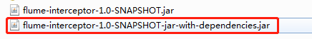

将打好的包放入到hadoop104的/opt/module/flume/lib文件夹下

[atguigu@hadoop102 lib]$ ls | grep interceptor

flume-interceptor-1.0-SNAPSHOT-jar-with-dependencies.jar

**3）通道测试**

**（1）启动Zookeeper、Kafka集群**

**（2）启动hadoop104的Flume**

[atguigu@hadoop104 flume]$ bin/flume-ng agent -n a1 -c conf/ -f job/kafka_to_hdfs_db.conf -Dflume.root.logger=info,console

**（3）生成模拟数据**

[atguigu@hadoop102 bin]$ cd /opt/module/db_log/

[atguigu@hadoop102 db_log]$ java -jar gmall2020-mock-db-2021-11-14.jar

**（4）观察HDFS上的目标路径是否有数据出现**

若HDFS上的目标路径已有增量表的数据出现了，就证明数据通道已经打通。

**（5）数据目标路径的日期说明**

仔细观察，会发现目标路径中的日期，并非模拟数据的业务日期，而是当前日期。这是由于Maxwell输出的JSON字符串中的ts字段的值，是数据的变动日期。而真实场景下，数据的业务日期与变动日期应当是一致的。

此处为了模拟真实环境，对Maxwell源码进行了改动，增加了一个参数mock_date，该参数的作用就是指定Maxwell输出JSON字符串的ts时间戳的日期，接下来进行测试。

修改Maxwell配置文件config.properties，增加mock_date参数，如下

#该日期须和/opt/module/db_log/application.properties中的mock.date参数保持一致

**mock_date=2020-06-14**

注：该参数仅供学习使用**，修改该参数后重启Maxwell才可生效**。

重启Maxwell

[atguigu@hadoop102 bin]$ mxw.sh restart

重新生成模拟数据

[atguigu@hadoop102 bin]$ cd /opt/module/db_log/

[atguigu@hadoop102 db_log]$ java -jar gmall2020-mock-db-2021-11-14.jar

观察HDFS目标路径日期是否正常

**4）编写Flume启停脚本**

为方便使用，此处编写一个Flume的启停脚本

**1）在hadoop102节点的/home/atguigu/bin目录下创建脚本f3.sh**

[atguigu@hadoop102 bin]$ vim f3.sh

在脚本中填写如下内容

#!/bin/bash

case $1 in

"start")

echo " --------启动 hadoop104 业务数据flume-------"

ssh hadoop104 "nohup /opt/module/flume/bin/flume-ng agent -n a1 -c /opt/module/flume/conf -f /opt/module/flume/job/kafka_to_hdfs_db.conf >/dev/null 2>&1 &"

;;

"stop")

echo " --------停止 hadoop104 业务数据flume-------"

ssh hadoop104 "ps -ef | grep kafka_to_hdfs_db | grep -v grep |awk '{print \$2}' | xargs -n1 kill"

;;

esac

**2）增加脚本执行权限**

[atguigu@hadoop102 bin]$ chmod x f3.sh

**3）f3启动**

[atguigu@hadoop102 module]$ f3.sh start

**4）f3停止**

[atguigu@hadoop102 module]$ f3.sh stop

### 3.3.4 增量表首日全量同步

通常情况下，增量表需要在首日进行一次全量同步，后续每日再进行增量同步，首日全量同步可以使用Maxwell的bootstrap功能，方便起见，下面编写一个增量表首日全量同步脚本。

**1）在~/bin目录创建mysql_to_kafka_inc_init.sh**

[atguigu@hadoop102 bin]$ vim mysql_to_kafka_inc_init.sh

脚本内容如下

#!/bin/bash

# 该脚本的作用是初始化所有的增量表，只需执行一次

MAXWELL_HOME=/opt/module/maxwell

import_data() {

$MAXWELL_HOME/bin/maxwell-bootstrap --database gmall --table $1 --config $MAXWELL_HOME/config.properties

}

case $1 in

"cart_info")

import_data cart_info

;;

"comment_info")

import_data comment_info

;;

"coupon_use")

import_data coupon_use

;;

"favor_info")

import_data favor_info

;;

"order_detail")

import_data order_detail

;;

"order_detail_activity")

import_data order_detail_activity

;;

"order_detail_coupon")

import_data order_detail_coupon

;;

"order_info")

import_data order_info

;;

"order_refund_info")

import_data order_refund_info

;;

"order_status_log")

import_data order_status_log

;;

"payment_info")

import_data payment_info

;;

"refund_payment")

import_data refund_payment

;;

"user_info")

import_data user_info

;;

"all")

import_data cart_info

import_data comment_info

import_data coupon_use

import_data favor_info

import_data order_detail

import_data order_detail_activity

import_data order_detail_coupon

import_data order_info

import_data order_refund_info

import_data order_status_log

import_data payment_info

import_data refund_payment

import_data user_info

;;

esac

**2）为mysql_to_kafka_inc_init.sh增加执行权限**

[atguigu@hadoop102 bin]$ chmod +x ~/bin/mysql_to_kafka_inc_init.sh

**3）测试同步脚本**

**（1）清理历史数据**

为方便查看结果，现将HDFS上之前同步的增量表数据删除

[atguigu@hadoop102 ~]$ hadoop fs -ls /origin_data/gmall/db | grep _inc | awk '{print $8}' | xargs hadoop fs -rm -r -f

**（2）执行同步脚本**

[atguigu@hadoop102 bin]$ mysql_to_kafka_inc_init.sh all

**4）检查同步结果**

观察HDFS上是否重新出现增量表数据。

### 3.3.5 增量表同步总结

增量表同步，需要在首日进行一次全量同步，后续每日才是增量同步。首日进行全量同步时，需先启动数据通道，包括Maxwell、Kafka、Flume，然后执行增量表首日同步脚本mysql_to_kafka_inc_init.sh进行同步。后续每日只需保证采集通道正常运行即可，Maxwell便会实时将变动数据发往Kafka。

# 第4章 数仓环境准备

## 4.1 Hive安装部署

**1）把apache-hive-3.1.2-bin.tar.gz上传到linux的/opt/software目录下**

**2）解压apache-hive-3.1.2-bin.tar.gz到/opt/module/目录下面**

[atguigu@hadoop102 software]$ tar -zxvf /opt/software/apache-hive-3.1.2-bin.tar.gz -C /opt/module/

**3）修改apache-hive-3.1.2-bin.tar.gz的名称为hive**

[atguigu@hadoop102 software]$ mv /opt/module/apache-hive-3.1.2-bin/ /opt/module/hive

**4）修改/etc/profile.d/my_env.sh，添加环境变量**

[atguigu@hadoop102 software]$ sudo vim /etc/profile.d/my_env.sh

添加内容

#HIVE_HOME

export HIVE_HOME=/opt/module/hive

export PATH=$PATH:$HIVE_HOME/bin

重启Xshell对话框或者source一下 /etc/profile.d/my_env.sh文件，使环境变量生效

[atguigu@hadoop102 software]$ source /etc/profile.d/my_env.sh

**5）解决日志Jar包冲突，进入/opt/module/hive/lib目录**

[atguigu@hadoop102 lib]$ mv log4j-slf4j-impl-2.10.0.jar log4j-slf4j-impl-2.10.0.jar.bak

## 4.2 Hive元数据配置到MySQL

### 4.2.1 拷贝驱动

将MySQL的JDBC驱动拷贝到Hive的lib目录下

[atguigu@hadoop102 lib]$ cp /opt/software/mysql-connector-java-5.1.27.jar /opt/module/hive/lib/

### 4.2.2 配置Metastore到MySQL

在$HIVE_HOME/conf目录下新建hive-site.xml文件

[atguigu@hadoop102 conf]$ vim hive-site.xml

添加如下内容

<?xml version="1.0"?>

<?xml-stylesheet type="text/xsl" href="configuration.xsl"?>

<configuration>

<property>

<name>javax.jdo.option.ConnectionURL</name>

<value>jdbc:mysql://hadoop102:3306/metastore?useSSL=false</value>

</property>

<property>

<name>javax.jdo.option.ConnectionDriverName</name>

<value>com.mysql.jdbc.Driver</value>

</property>

<property>

<name>javax.jdo.option.ConnectionUserName</name>

<value>root</value>

</property>

<property>

<name>javax.jdo.option.ConnectionPassword</name>

<value>000000</value>

</property>

<property>

<name>hive.metastore.warehouse.dir</name>

<value>/user/hive/warehouse</value>

</property>

<property>

<name>hive.metastore.schema.verification</name>

<value>false</value>

</property>

<property>

<name>hive.server2.thrift.port</name>

<value>10000</value>

</property>

<property>

<name>hive.server2.thrift.bind.host</name>

<value>hadoop102</value>

</property>

<property>

<name>hive.metastore.event.db.notification.api.auth</name>

<value>false</value>

</property>

<property>

<name>hive.cli.print.header</name>

<value>true</value>

</property>

<property>

<name>hive.cli.print.current.db</name>

<value>true</value>

</property>

</configuration>

## 4.3 启动Hive

### 4.3.1 初始化元数据库

**1）登陆MySQL**

[atguigu@hadoop102 conf]$ mysql -uroot -p000000

**2）新建Hive元数据库**

mysql> create database metastore;

mysql> quit;

**3）初始化Hive元数据库**

[atguigu@hadoop102 conf]$ schematool -initSchema -dbType mysql -verbose

### 4.3.2 启动hive客户端

**1）启动Hive客户端**

[atguigu@hadoop102 hive]$ bin/hive

**2）查看一下数据库**

hive (default)> show databases;

OK

database_name

default

## 4.4 修改元数据库字符集

Hive元数据库的字符集默认为Latin1，由于其不支持中文字符，故若建表语句中包含中文注释，会出现乱码现象。如需解决乱码问题，须做以下修改。

**1）修改Hive元数据库中存储注释的字段的字符集为utf-8**

**（1）字段注释**

mysql> alter table COLUMNS_V2 modify column COMMENT varchar(256) character set utf8;

**（2）表注释**

mysql> alter table TABLE_PARAMS modify column PARAM_VALUE mediumtext character set utf8;

**2）修改hive-site.xml中JDBC URL，如下**

<property>

<name>javax.jdo.option.ConnectionURL</name>

<value>jdbc:mysql://hadoop102:3306/metastore?useSSL=false**&amp;useUnicode=true&amp;characterEncoding=UTF-8**</value>

</property>